大学生创新训练项目申报书

项目名称 | 基于知识蒸馏模型的纺织物异常检测
项目负责人 | 洪子敬
联系电话 | 15218670245
指导教师 | 高灿
联系电话 | 18890361809
项目管理单位 | 深圳大学计算机与软件学院
申报日期 | 2024年5月17日

深圳大学教务部
2021年制

申请者的承诺与成果使用授权
本人自愿牵头申报大学生创新创业训练计划项目。认可所填写的《大学生创新训练项目申报表》（以下简称为《申报书》）为有约束力的协议，并承诺对所填写的《申报书》所涉及各项内容的真实性负责，保证没有知识产权争议。项目申请如获准立项,在专业建设过程中，接受广东省教育厅或其授权（委托）单位、以及本人所在单位的管理，并对以下约定信守承诺：
1.遵守相关法律法规。遵守我国著作权法和专利法等相关法律法规；遵守我国政府签署加入的相关国际知识产权规定。
2.遵循学术研究的基本规范，恪守学术道德，维护学术尊严。研究过程真实，不以任何方式抄袭、剽窃或侵吞他人学术成果，杜绝伪注、伪造、篡改文献和数据等学术不端行为；成果真实，不重复发表研究成果；维护社会公共利益，维护广东省高等学校大学生创新创业训练计划项目的声誉和公信力，不以项目名义牟取不当利益。
3.遵守广东省高等学校大学生创新创业训练计划项目有关管理规定以及广东省财务规章制度。
4.凡因项目内容、成果或研究过程引起的法律、学术、产权或经费使用问题引起的纠纷，责任由相应的项目承担人员承担。
5.项目立项未获得资助或获得批准的资助经费低于申请的资助经费时，同意承担项目并按申报预期完成研究建设任务。
6.同意广东省教育厅或其授权（委托）单位有权基于公益需要公布、使用、宣传《申报书》内容及相关成果。

项目主持人（签章）：_________________

年 月 日

填 写 须 知

一、大学生创新性实验计划申报书请按顺序逐项填写，填写内容必须实事求是，表达明确严谨。空缺项要填“无”。
二、格式要求：表格中的字体小四号仿宋体，1.5倍行距；需签字部分由相关人员以黑色钢笔或水笔签名，均用A4纸双面打印，于左侧装订成册。
三、申请参加大学生创新训练项目团队的人数含负责人在内不得超过5人。
四、计划项目先由所在学校进行组织初审后，推荐上报的计划项目由学校分管领导在申报书上签署意见、签字并加盖公章后，一式一份，报送省教育厅高等教育处。
五、申报过程有不明事宜，请与教育厅高教处联系和咨询。

项目名称 |  | 项目类型 | 项目负责人姓名 | 负责人手机号 |  | 负责人学号
基于知识蒸馏模型的纺织物异常检测 |  | 创新训练项目 | 洪子敬 | 15218670245 |  | 2022155033
项目其他成员信息（姓名/学号，姓名/学号） |  | 冯颖杰/2021280180赵子鑫/2022361010郑文杰/ 2023007397
指导教师 |  | 指导教师职称 | 教师电话/手机号 |  | 预期成果形式
高灿 |  | 副教授 | 18890361809 |  | 优化模型、软件系统
项目创新特色概述 （限200字数以内） |  | 由于在纺织行业中，随着深度神经网络性能的上升，模型的规模也同样攀升，不利于部署到实际应用中。本项目旨在使用一种基于深度学习的知识蒸馏模型作为框架，利用创新性的反向知识蒸馏方式对异常特征进行提取，并在此基础上对此模型进行优化，从而构建出更能应用于实际生产生活、性能更优的织物异常检测系统，为纺织品质量检测提供新的方法和思想。此外，我们将实地去展开异常数据集的搜集，获得样本数量更多，异常数据种类更丰富的数据集。
（红色字段为必填项）
 | 指导教师主要研究方向与成果 | 高灿，计算机与软件学院副教授，深圳市海外高层次人才（孔雀计划C类），同济大学博士，加拿大阿尔伯塔 (University of Alberta) 大学访问学者，香港理工大学副研究员、博士后、研究员；在国内外学术刊物上发表论文50多篇，其中SCI论文30多篇，近5年第一作者或通信作者SCI二区及以上论文17篇，分别表发于IEEE Transactions on Fuzzy Systems、IEEE Transactions on Neural Networks and Learning Systems、IEEE Transactions on Emerging Topics in Computational Intelligence和Pattern Recognition等国际期刊；申请国家发明专利8项（已授权6项）、实用新型1项；承担与参与国家自然科学基金青年基金5项，广东省自然科学基金2项，市校级纵向项目5项；专利产业化项目被香港TVB电视台、世界各大纺织业媒体报道，获2019年瑞士日内瓦国际发明展评审团金奖、特别优异奖、意大利代表团的特别大奖、罗马尼亚克卢日纳波卡技术大学大奖等4项；主要研究方向为粒计算和弱监督学习。获2021年大学生创新创业优秀指导教师，2022年中国电子学会优秀讲师，2022教育部-华为“智能基座”产教融合协同育人基地优秀课件，2023深圳大学优秀本科课程奖；指导本科生获广东省科技创新战略专项1项，大学生创新创业训练计划国家级项目1项及省级项目3项（结题优秀1项），深圳大学“荔园挑战·攀峰”基金2项；指导本科生获中国大学生计算机设计大赛国家二等奖2项，华为ICT大赛全国总决赛二等奖和三等奖各1项；指导本科生发表中科院一区期刊Information Sciences（影响因子：8.233）和二区期刊Applied Soft Computing（影响因子：8.263）论文各1篇。
一、前期基础（1000字以内）
（研究成员的知识条件，研究兴趣，相关经历及开展本项目的基础）
本项目的成员跨学科、跨年级、具备一定的项目与科研经历，为本项目的顺利开展与实施奠定了理论与实践基础。在异常检测领域，本项目拥有相关的论文及部分开源代码的支持，为后续的优化提升提供坚实的基础；同时项目组有mvtec等经典计算机视觉数据集支持，能支持我们进一步开展模型的训练。
洪子敬，来自计算机与软件学院软件工程（腾班）专业，善于组织和思考问题，并发挥主观能动性去解决问题。代码基本功扎实，熟悉python、C++、matlab、java等多种编程语言。同时掌握各种机器学习算法，能对各种算法进行复现，并对底层较为清晰。对机器学习和深度学习较为感兴趣，主要投入时间也在机器学习和深度学习这方面。
在项目经历上，曾参加过2024年中国大学生计算机设计大赛和自动驾驶汽车的大创校赛，具有一定的项目经验。此外，曾荣获学习之星、国家励志助学金等荣誉。
冯颖杰，来自电子与信息工程学院电子信息工程专业的电子信息拔尖创新实验班（文华班），拥有较强的学习能力和实践能力较强，在深度学习领域有着广泛而深厚的基础，熟悉C/C++、Python等多种编程语言，熟练掌握Pytorch、Mindspore、MATLAB等人工智能相关工具。不仅有着自主学习的能力，也擅长团队合作。
在竞赛荣誉方面，曾获2022年美国大学生数学建模大赛一等奖(M奖)，2022年中国大学生计算机设计大赛省级二等奖，第九届“互联网＋”中国国际大学生创新大赛（2023）全国总决赛银奖；在本科阶段也获得过多项奖学金，曾获深圳大学学习之星、华为智能基座未来之星等荣誉。
在项目经历方面，曾参与“基于昇思Mindspore的智慧医疗创新解决方案”项目组并开发相关人工智能技术。项目成果也在第九届“互联网＋”中国国际大学生创新大赛（2023）获得了省金、国银的成绩。
赵子鑫，来自金融科技学院金融科技专业（中外合办），数学能力强，善于思考分析问题，逻辑思维较好，代码能力较强，熟悉C，python等编程语言。熟悉并掌握多种机器学习算法，并对深度学习，异常检测，计算机视觉等方向颇有思考和研究。可以较好的将所学知识运用于现实场景。
项目经历上，曾参加过全国大学生数学建模比赛和中国大学生计算机设计大赛人工智能组，具有一定的项目经验。
郑文杰，来自计算机与软件学院计算科学与技术专业，拥有较好的逻辑思维能力及代
码能力，熟悉微信小程序、Web3D（web端3D展示技术）、WebXR开发（web端AR/VR开发）、XR开发（基于游戏引擎的客户端AR/VR开发）、web前端、java后端、UnrealEngine、Unity等开发，均有实际项目经验。担任华为智能基座深大社团项目合伙人。
在项目经历上，参与过大量实际落地的智慧城市项目（如：南宁市CIM基础平台、广东省国土资源测绘院智慧楼宇平台、香港科技大学（广州）线上校园平台等）均是核心开发人员。参与香港科技大学（广州）阚林戈教授记忆唤醒器项目担任核心研发（用于治疗阿尔兹海默）。
在比赛荣誉方面，曾获“2022年全国数字孪生技术应用潜力案例奖”，担任3DGS项
目核心开发并参与深圳报业集团主办的“AI应用创新大赛”并进入总决赛。

二、项目实施思路（3000字以内）
1．研究意义与目的，同类研究工作国内外研究现状与存在的问题等
异常检测是机器学习领域中一项重要的研究内容。由于异常种类具有多样性和无规律性，异常检测一般通过异常样本与正常样本之间的差异进行判别。其中，制造业中织物缺陷检测是一个重要的应用领域,它涉及检测纺织品中的各种缺陷以进行质量控制。在国内外的工业场景中，由于纱线问题、人工操作不当、拉伸过度、生产环境干扰等，使纱线质量缺陷，产生色斑、油渍、结、断端等现象，影响织物品级，进而影响织物最终的价格，因而有必要对织物进行缺陷检测。织物缺陷检测是一种质量控制过程，它的主要目的是识别和定位织物缺陷。
传统上，人工对织物进行是保证质量的唯一手段。它有助于小缺陷的即时纠正，但由于疲劳会发生人为错误，且费时费力，为了解决这一问题，自动化检测显然是一种有效的方式。现在国内外纺织品工业生产基本都是采用传统的机器学习算法进行自动化生产，不用深度学习的原因是，在过往的研究中，深度神经网络在许多事务中表现出了良好的性能，但是随着性能的上升，模型的规模也同样攀升，不利于部署到实际应用中，因而许多科研工作人员尝试去找到一个浅层网络来模拟深度网络的输出，从而达到相似的性能。
2020年，提出了一个较为完善的知识蒸馏模型（如图1所示），此模型主要工作原理是通过训练较强的教师模型，从而将学到的正常样本特征传递给性能弱的学生模型，这样使得两个模型对异常点产生差异，从而发现异常点。但此模型中一个教师模型对应着多个学生模型（如图2所示），只对结果进行蒸馏，模型计算量大，同时其将数据图片分块进行输入，只保留数据的区域特征而忽略了全局特征。
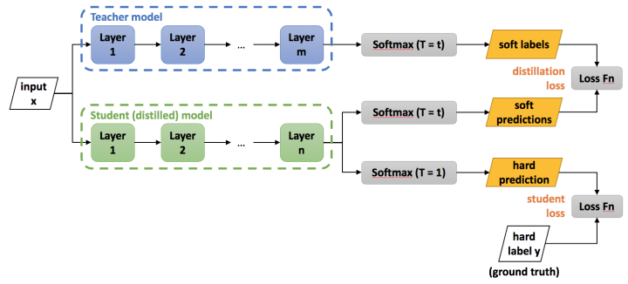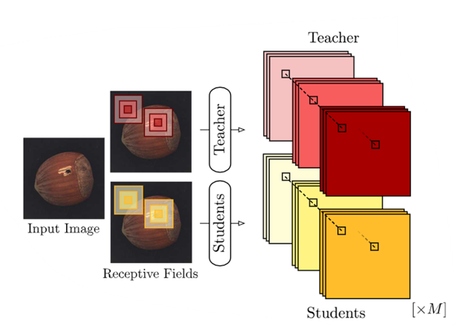
（图a） （图b）
图1：知识蒸馏模型。a）模型整体框架 b）模型局部结构
针对此缺陷，2021年，提出了一个改进的知识蒸馏模型（如图2所示）。此模型下，每个教师模型对应着一个学生模型，且分层进行蒸馏，减少了一些计算量，同时将数据图片整张进行输入，保留了数据的全局特征，模型性能有较大的提升。但其学生模型与教师模型架构相同，阻碍了异常表示的多样性。
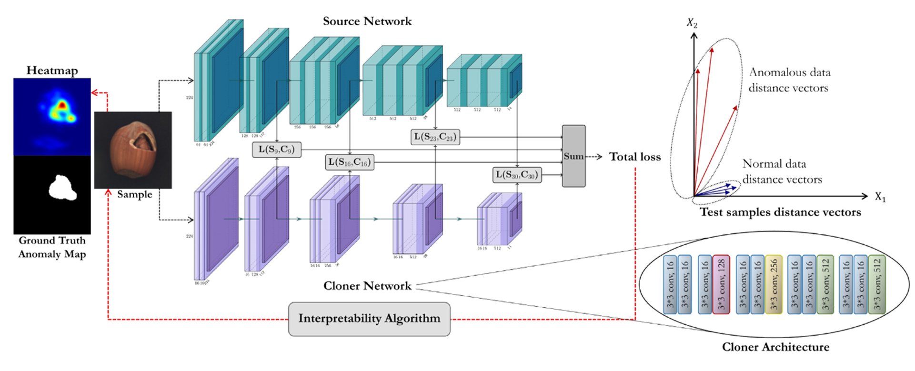
图2.改进知识蒸馏模型框架
2022年论文《 Anomaly Detection via Reverse Distillation from One-Class Embedding 》在先前的知识蒸馏模型基础上做了创新性改进，利用新颖的反向知识蒸馏，在教师模型将数据蒸馏后，反向将数据传给学生模型进行蒸馏，从而增强了其两者对异常特征的表示差异，模型性能大大提升，但模型性能仍达不到我们的预期。
本项目将在RD模型（反向知识蒸馏模型）的基础上对其性能进行测试，并利用前沿论文内容中的技术对其进行优化，以争取达到一种更加完备、性能更加的知识蒸馏模型，
从而最大限度地解决深度学习在纺织品工业的性能问题，增强模型的落地性
此外，目前异常检测的数据集还存在着样本数量少，异常种类少的问题，本项目将实地采样多种数据集，从而解决现存数据集的不足，丰富数据集。
2． 研究内容及工作方案
研究内容：
我们的研究内容主要分为三块，一是原模型的复现和性能测试，二是模型的优化和测试，三是数据集的采集。
（1）原模型的复现和性能测试：
针对给出的模型框架（如图3所示），项目在前期将会主要阅读《Anomaly Detection via Reverse Distillation from One-Class Embedding》的主要内容，理解此反向知识蒸馏模型每一部分的内涵，并尝试去实现其底层代码，比如中间的教师和学生模型，首先我们将会构建每层神经网络的内容，然后进行网络的叠加，并在叠加时按需加上对应的激活函数即完成了此部分的内容。在复现模型后，我们将使用业内较为权威的mvtec数据集对其性能进行测试，记录这些数据便于后续性能比较；
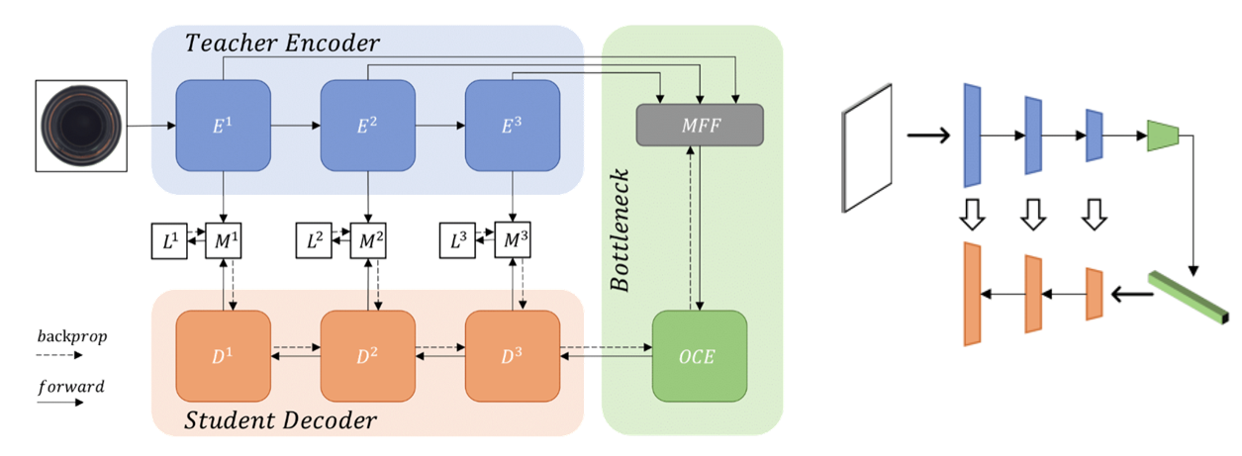
图3.反向知识蒸馏模型（RD）框架
（2）原模型的优化：阅读相关前沿论文，结合论文中的多种思想对该模型进行优化，以求在数据集上取得更好的性能。例如在《Revisiting Reverse Distillation for Anomaly Detection》论文中其创新地提出在教师和学生模型之间加入一个投影层（如图4所示），这样数据通过这个投影层时会被过滤掉一些异常信息，使得我们训练得到的学生模型更加纯粹，便于后面我们能比对出异常。而我们需要研究的就是如何在中间加一个投影层，以及投影层的内部应该如何实现。
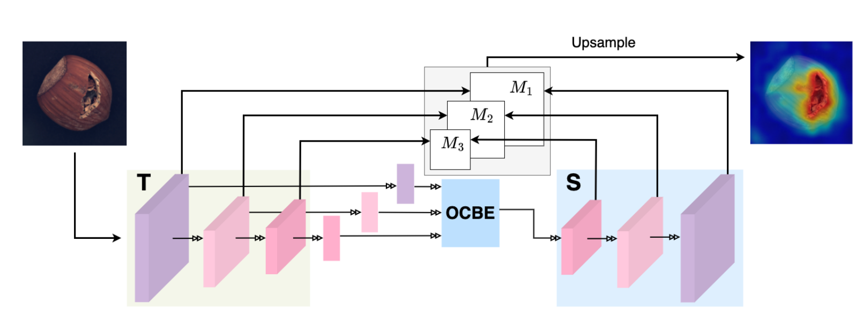
图4.RD++模型框架
（3）数据集的采集：深入纺织工厂，实地拍摄一些纺织物的异常图片，我们将会拍摄更多种类的异常图片并根据种类对这些异常图片进行分门别类地存放。 图5是常见种类的织物异常：
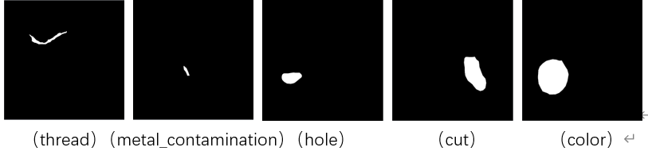
图5.常见织物异常种类

工作方案：
（1）项目前期：进行基础模型的深入学习，了解其工作原理和内涵，并对其进行代码进行复现和调通，并开始对异常数据集进行采样；
（2）项目中期：完成对数据集的采样，开始阅读前沿论文，综合体会各种优化思想；
（3）项目后期：总结各种思想，对模型进行实质化的改进，得到性能更高的模型；
（4）最后编写一个网页，将我们优化后的模型嵌入，得到一个贴合实际的软件系统。

3．拟解决主要问题
本项目拟解决的问题如下所示：
（1）由于现存异常数据集存在样本数量少、异常种类少的问题，本项目致力于从实际生产出发去获得更多种类，更多数量的异常数据集，用以训练模型，使得模型对于多种异常的鲁棒性更强；
（2）本项目以改进现存知识蒸馏模型的性能为目标，拟通过阅读前沿论文和利用深度学习中的技术来提升模型性能，主要是解决现存知识蒸馏模型存在的规模大、计算量大、耗时长、性能不高的问题，从而打造一个轻量化、性能高的模型和系统；

4．研究支持条件（使用仪器或设备）
项目指导老师高灿老师所在的计算机视觉研究所，提供了优良的科研环境。计算机视觉研究所拥有优良的计算机硬件环境，含8块Tesla V100、P100，4块 Titan X GPU 深度学习工作站多台。研究所百万级肺部X光、CT、万级细胞病理图像等数据集，为模型训练和测试提供了必要且充足的数据。
5．预期研究成果（研究论文、设计、专利、产品、鉴定、推广应用等）
（1）通过实地采样，获得一个样本数量多，异常数量丰富的纺织物异常数据集；
（2）通过阅读前沿论文和利用深度学习技术，不断调试模型参数，以得到一个优化、性能提升的模型，同时用我们采样得到的数据集进行训练，获得鲁棒性更强的模型；
（3）通过编写前端网页，嵌入已优化好得模型得到软件系统；
6．项目创新之处（原始创新：重大科学发现、技术发明；集成创新：融合多种相关技术，形成新产品、新产业；引进消化吸收再创新：在引进国内外先进技术的基础上，学习、分析、借鉴，形成具有自主知识产权的新技术）
创新之处：
（1）采用反向知识蒸馏的方式进行试验，增强了对数据的异常表示；
（2）在原先的教师和学生模型的基础上加上投影层，过滤掉教师模型中的少量异常
信息，使得训练后的学生模型更加纯粹；
（3）多尺度去探寻知识蒸馏模型的不足之处，并尝试通过这些方面去改进其性能；
（4）尝试去获取样本数量更多、异常数量更加丰富的数据集。

三、项目管理（800 字以内）
- 项目人员分工
洪子敬：负责论文的搜集与整理工作，并阅读论文理解原理，在调试好原模型的基础
上，同时参与优化模型的调试和辅助优化，对实验结果进行整理和分析；
冯颖杰：阅读论文，明白对应模型原理，根据前沿论文的新思想的归纳总结对模型代
码进行优化，得到性能更高的模型，同时参与模型的训练和调优；
赵子鑫：阅读论文，明白对应模型原理，负责在已调好的模型进行训练和数据集的采
集，协助模型的调试和参数优化；
郑文杰：阅读论文，明白对应模型原理，进行前端软件系统的编写并将模型进行嵌入，
协助模型的训练和数据集的采集；

2、项目研究时间安排（查阅资料 、选题、项目研究方案、开题报告、实验研究、数据统计、处理与分析、研制开发、结题、撰写研究论文和总结报告、参加结题答辩和成果推广等）
2024.06—2024.08，查阅国内外相关研究的论文，对模型原理进行深入了解；
2024.09--2024.11，复现模型并进行模型训练和参数调优；
2024.11—2025.01，进行异常数据集的准备与采集工作；
2025.01-2025.02，进行前沿论文的阅读并进行思想总结；
2025.02—2025.03，利用总结的思想对模型进行优化并用数据集进行测试；
2025.04，撰写总结报告和编写软件系统。
2025.05，参加结题答辩。

四、计划项目条件保障（800字以内）
1、经费预算及使用计划（材料费、资料费、版面费、鉴定费、专利费等）
总预算：20000元人民币
其中：
书籍等资料支出约2000元人民币；
部分实验数据的购买费用支出约5000元人民币；
实验数据采集人员劳务费等支出约3000元人民币；
实验所需要的材料费预估需7500元人民币；
项目期间可能产生的咨询、差旅、交通等费用预估2500元人民币。

2、资源保障（实验教学示范中心、科研实验室、研究所、科教实践基地、仪器设备、文献资料等）
项目指导老师高灿老师所在的计算机视觉研究所，为本项目的实施提供了优良的科研环境。计算机视觉研究所拥有8块Tesla V100、P100，4块 Titan X GPU 和多台深度学习工作站为本项目提供了优良的计算资源。同时研究所的百万级肺部X光、CT、万级细胞病理图像等数据集为模型训练提供了必要且充足的数据。研究所的研究领域为人工智能医学图像分析、粒计算、弱监督学习与人脸识别与分析，研究所在这些领域的研究经验与成果将为项目的成功开展提供重要的理论与经验的支持。并且研究所和高通、华为、大华、唯品会、雄帝等上市公司有着深入的企业合作，可通过校企合作的方式，将项目的研究成果应用于实际场景中。
五、指导教师意见（600字以内）
1、项目研究的选题意义
本项目提出了一种基于知识蒸馏模型的织物异常检测方法，并在此基础上进行模型性能的优化，融合了多种前沿思想，有利于推动深度学习在纺织物异常检测实际工业化的进程，为其提供新的思想和方法，对训练学生思维，提升能力有重大意义。此外，项目还自身进行异常数据集的搜集，在丰富数据集的同时提升了学生的动手能力。

2、项目研究方案的科学性
此项目的提出的基于知识蒸馏模型的织物异常检测方法，是以论文《Anomaly Detection via Reverse Distillation from One-Class Embedding》为基础进行复现的，同时吸纳了论文《Revisiting Reverse Distillation for Anomaly Detection》的投影层思想和论文《Reconstructed Student-Teacher and Discriminative Networks for Anomaly Detection》的多尺度思想，多种前言思想相结合得出的模型具有更高的性能，且有多篇论文的支持，具有很好的科学性。

3、项目研究方案的可行性
此项目的提出的基于知识蒸馏模型的织物异常检测方法，兼具多种方法的优点，具有显著的可行性和创新性。参与项目的有计算机专业的学生，也有金融科技的学生，符合交叉学科的特点；成员包括有2021级、2022级、2023级三个年级的学生，符合跨学科的特点；项目指导老师所在研究所也有与校外的相关企业有合作，能够促进此项目的推进；项目中每个人对各自的分工都比较擅长，能够持续地推进此项目的运作。因此此项目具有较强的可行性。

导师签字：
年 月 日
六、学院意见
学院领导（签字） （公章）
年 月 日
七、学校专家组意见
学校专家组成员（签字）
（公章）
年 月 日

